MEMORIA DE ACTIVIDADES 2023

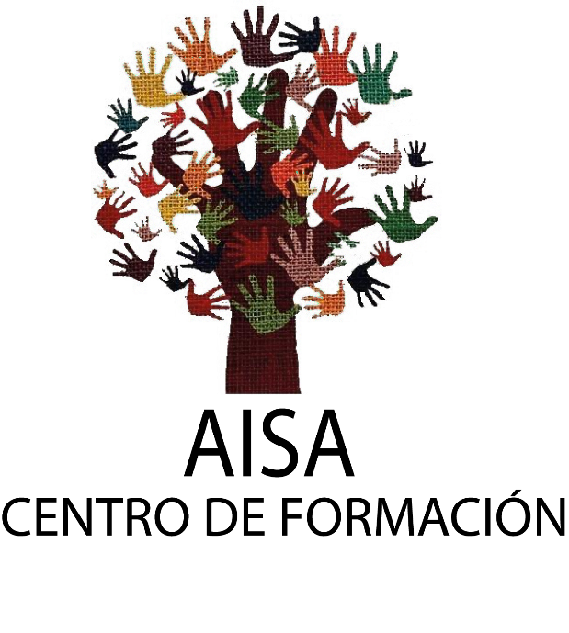
CARTA DEL PRESIDENTE 2
1
CONTENIDO
NUESTRO EQUIPO 3
Misión 4
Visión 4
Valores 4
FORMACIÓN Y EMPLEO 5
ITINERARIOS DE ORIENTACIÓN 6
PROYECTOS 7
OTRAS ACTIVIDADES 8
2
CARTA DEL PRESIDENTE
Estimados socios, colaboradores y amigos:
Me dirijo a ustedes para presentarles la Memoria de Actividades del año 2023 de nuestra asociación. Este ha sido un año lleno de retos y logros, y quiero aprovechar esta oportunidad para poner en valor el trabajo realizado por nuestro equipo y los voluntarios/as, así como los proyectos sociales que hemos llevado a cabo y los convenios de colaboración que hemos establecido.
Nuestro principal objetivo ha sido siempre apoyar a los colectivos más vulnerables de nuestra comunidad. Este año, hemos intensificado nuestros esfuerzos para llegar a más personas y ofrecerles las herramientas necesarias para mejorar sus vidas. A través de programas específicos, hemos proporcionado asistencia y acompañamiento a familias en riesgo de exclusión social, personas mayores, y jóvenes en situación de vulnerabilidad.
El trabajo incansable de nuestro equipo ha sido fundamental para el éxito de nuestros proyectos. Gracias a su dedicación y profesionalismo, hemos podido implementar iniciativas innovadoras que han tenido un impacto significativo en la vida de muchas personas. Quiero expresar mi más profundo agradecimiento a cada miembro del equipo por su compromiso y esfuerzo diario.
En cuanto a los proyectos sociales, hemos desarrollado varias iniciativas enfocadas en el acceso a la formación y el empleo. Hemos ofrecido talleres y cursos de capacitación que han permitido a muchos participantes adquirir nuevas competencias y mejorar su empleabilidad. Además, hemos facilitado prácticas laborales y establecidos convenios con empresas para la inserción laboral de nuestros usuarios/as.
Los convenios de colaboración con instituciones, entidades y empresas han sido esenciales para el desarrollo de nuestras actividades. Hemos trabajado estrechamente con organismos públicos y privados, lo que nos ha permitido ampliar nuestro alcance y ofrecer un mejor servicio a la comunidad. Estas alianzas estratégicas han sido clave para la consecución de nuestros objetivos y la sostenibilidad de nuestros proyectos.
En resumen, el año 2023 ha sido un periodo de intenso trabajo y grandes satisfacciones. Hemos logrado avances significativos en nuestra misión de apoyar a los colectivos vulnerables y fomentar el desarrollo personal y profesional de nuestros usuarios/as. Agradezco profundamente la confianza y el apoyo de todos los que forman parte de esta gran familia. Sigamos trabajando juntos por un futuro mejor.
Con gratitud,
Rayco Padrón Quintana Presidente
3
NUESTRO EQUIPO

Técnico informático
Orientadores laborales
Administrativas
Servicio técnico
Ayudantes técnicos
Ayudantes técnicos
Tecnicos de formación
Recepcionista
Limpiadores/as
Agentes comerciales
Trabajadores/as sociales
Psicologos/as
Docentes
Dpto de
Administración
Departamento de Servicios Generales
Departamento
Comercial
Departamento
Atención Social
Departamento
Psicológico
Departamento
Formación
Tesorera
Secretaria
Presidente (Dirección)
Junta directiva
y personal de proyectos y voluntarios/as...

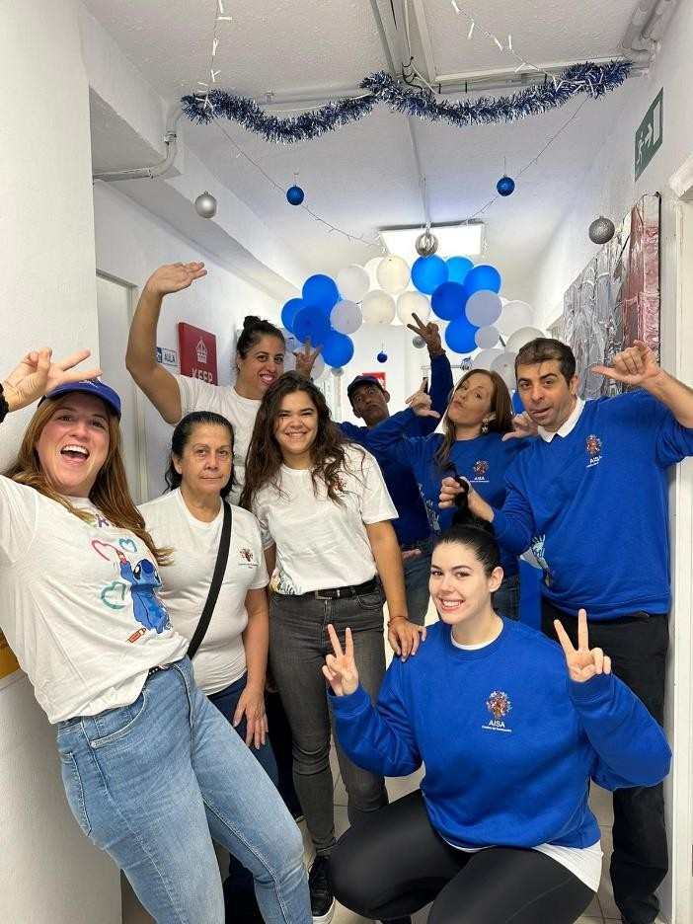
4
MISIÓN

Su misión es promover y colaborar en el desarrollo integral de las personas que lo necesitan. Trabajamos para reducir las desigualdades que tienen las personas y familias, para mejorar su calidad de vida. Pretendemos suplir las necesidades básicas y crear conciencia social para generar el cambio. Colaboramos con personas, instituciones y

asociaciones afines a nuestros objetivos para el bien común. Contamos con personas cualificadas y responsable cuyo fin es mejorar la vida de otras personas.

VISIÓN
Lograr la igualdad real de oportunidades en el acceso a los derechos y recursos de la sociedad y en el ejercicio de los deberes cívicos, ofreciendo alternativas de formación para el desarrollo integral de personas que sufren dificultades sociales.

VALORES
Los valores de partida que sustentan todas las intervenciones de la organización son: Paz, justicia, esfuerzo personal, responsabilidad, igualdad, libertad, generosidad, solidaridad y compromiso.

5
FORMACIÓN Y EMPLEO
ENTORNO EN EL QUE ACTUAMOS
En la integración socio-laboral de las personas y su acceso a las oportunidades existentes, juegan un papel clave los niveles de cualificación mínimos y, más aún, en entornos cada vez más competitivos. Por lo general, niveles bajos de cualificación correlacionan con desempleo y paro de larga duración. Los jóvenes y las mujeres del ámbito rural son los colectivos más vulnerables ante esta realidad.
AISA ofrece una respuesta a personas en situación vulnerable, mayoritariamente jóvenes, ayudándoles a superarse y a construir su propio futuro a través de la formación y la orientación laboral.

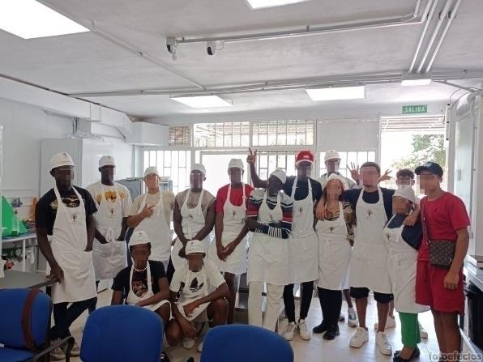  Formación para completar la escolarización básica y mejorar la empleabilidad. | 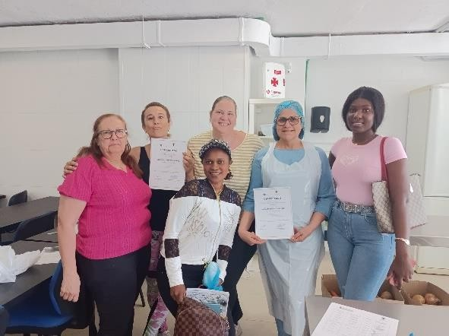  Acompañamiento para la integración sociolaboral una vez finalizan su proceso formativo.
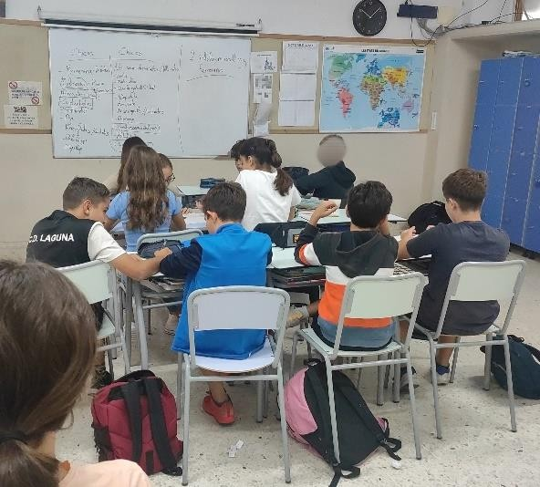  Atención a menores en situación de vulnerabilidad y apoyo especializado a sus familias. | 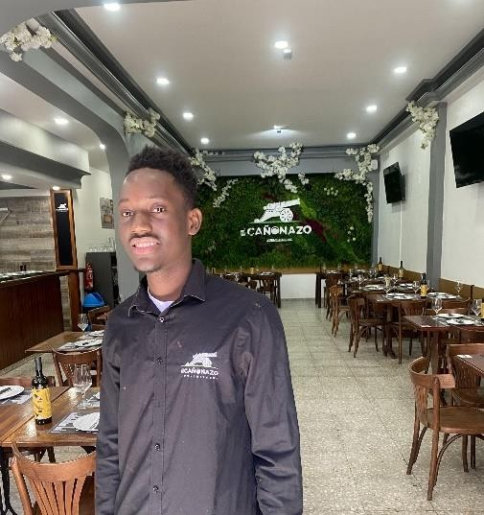  Sensibilización social a través del voluntariado y la cooperación con otros agentes sociales como empresas,  entidades y administraciones.

6
ITINERARIOS DE ORIENTACIÓN
- REALIZACIÓN DE FORMACIONES TÉCNICAS EN DIFERENTES FAMILIAS PROFESIONALES

- REALIZACIÓN DE PRÁCTICAS NO LABORALES EN EMPRESAS

- FORMACIÓN EN COMPETENCIAS SOCIOLABORALES Y ACTIVIDADESDE DESARROLLO PERSONAL Y SOCIAL, ADQUIRIENDO LASHABILIDADES, HÁBITOS, VALORES Y ACTITUDES NECESARIAS PARACRECER Y DESENVOLVERSE CON AUTONOMÍA.
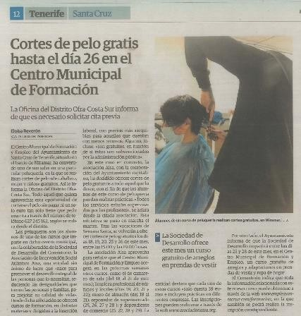
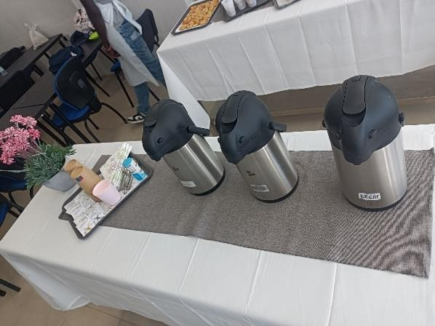
Curso de Peluquería-barbería Curso de Ayudante de Catering
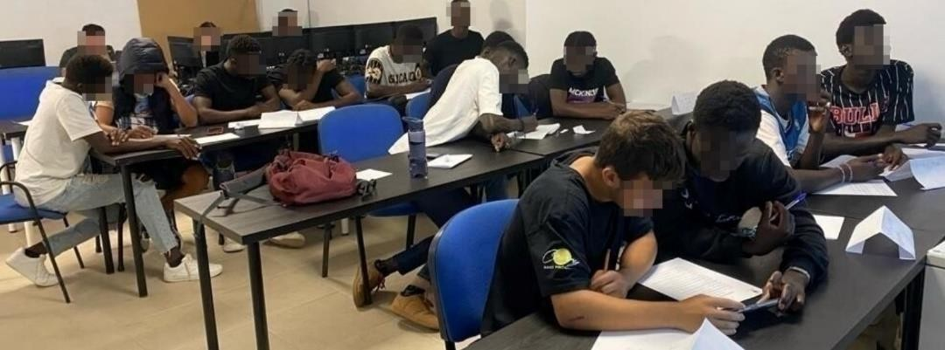
Actividades para la mejora del idioma
EL OBJETIVO DE LOS ITINERARIOS ES OFRECER UNA ORIENTACIÓN Y FORMACIÓN PARA LOGRAR LA MEJORA DE LA EMPLEABILIDAD DELALUMNADO PARA LOGRAR SU INCORPORACIÓN AL MERCADO LABORAL.
7
PROYECTOS

Nombre del  proyecto | Convocatoria | Breve descripción del  objeto del programa | Administración  concedente
MUJER AVANZA | SUBVENCIONES DESTINADAS AL DESARROLLO DE ACCIONES DE CUALIFICACIÓN Y RECUALIFICACIÓN - RESKILLING Y UPSKILLING - DE LA POBLACIÓN ACTIVA PARA EL EJERCICIO PRESUPUESTARIO 2022  SEGUNDA CONVOCATORIA | REALIZACIÓN DE ITINERARIO SOCIOLABORALES A PERSONAS DESEMPLEADAS | SERVICIO CANARIO DE EMPLEO
PREVENCION DE ADICCIONES DE JOVENES | SUBVENCIONES DESTINADAS A LA REALIZACIÓN DE PROGRAMAS DE INTERÉS GENERAL PARA ATENDER FINES DE INTERES SOCIAL, CON CARGO A LA ASIGNACIÓN TRIBUTARIA DEL IMPUESTO SOBRE LA RENTA DE LAS PERSONAS FISICAS EN EL AMBITO DE LA COMUNIDAD AUTONOMA DE CANARIAS Y SE EFECTUA LA  CONVOCATORIA PARA 2022 | TALLERES DE PR- EMPLEABILIDAD A JOVENES CON MEDIDAS JUDICIONES | GOBIERNO DE CANARIAS  - CONSEJERIA DE DERECHOS SOCIALES, IGUALDAD, DIVERSIDAD Y JUVENTUD
CERTIFICATE | SUBVENCIÓN CON CARGO AL PROGRAMA DE INCENTIVOS "CERTIFICATE" | CONTRATACION DE PERSONAL DE LA ENTIDAD | SERVICIO CANARIO DE EMPLEO
COEDUCA+ | SUBVENCIONES DESTINADAS A PROGRAMAS Y PROYECTOS DE CONCIENCIACIÓN, PREVENCIÓN E INVESTIGACIÓN DE LAS DISTINTAS FORMAS DE VIOLENCIA CONTRA LAS MUJERES | TALLERES DE IGUALDAD EN CENTROS ESCOLARES DE TENERIFE | MINISTERIO DE IGUALDAD
AYUDA HUMANITARIA | SUBVENCIONES DIRECTAS A ENTIDADES QUE DISTRIBUYEN O REPARTEN PRODUCTOS DE PRIMERA NECESIDAD (2023) | REPARTO DE TARJETAS DE ALIMENTOS Y PRODUCTOS DE HIGIENE INTIMA A FAMILIAS EN EXCLUSION SOCIAL | CABILDO DE TENERIFE
INVENTARIABLE | SUBVENCIONES DIRECTAS A ENTIDADES QUE REPARTEN PRODUCTOS DE PRIMERA NECESIDAD PARA LA COBERTURA DE GASTOS INVENTARIABLES (2023) | COMPRA DE PRODUCTOS DE INVERSION PARA LA ENTREGA DE ALIMENTOS A FAMILIAS EN EXCLUSION SOCIAL | CABILDO DE TENERIFE
ENTRADA DE LOS REYES MAGOS | RECAUDACION CON LA VENTA DE ENTRADAS AL ESTADIO PARA LA VISITA DE LOS REYES MAGOS EN BENEFICIO DE ENTIDADES DEL TERCER SECTOR DEL  MUNICIPIO DE SANTA CRUZ DE TENERIFE | BECA DEL CAMPAMENTO DE VERANOS A NIÑOS/AS | AYUNTAMIENTO DE SANTA CRUZ DE TENERIFE
APRENDER PARA CUIDAR | SUBVENCIONES PARA EL AÑO 2022, MEDIANTE EL PROCEDIMIENTO DE CONCURRENCIA COMPETITIVA, DESTINADAS A LA EJECUCIÓN DE PROYECTOS QUE FOMENTEN LOS DERECHOS DE LAS PERSONAS CON DISCAPACIDAD Y PERSONAS  EN SITUACIÓN DE DEPENDENTICA. | REALIZACIÓN DE FORMACIÓN DE LA FAMILIA SANITARIA Y ATENCIÓN A LA COMUNIDAD A PERSONAS CUIDADORAS NO PROFESIONALES | GOBIERNO DE CANARIAS

8
OTRAS ACTIVIDADES

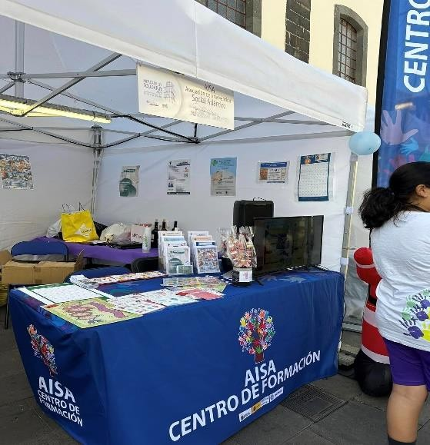 | 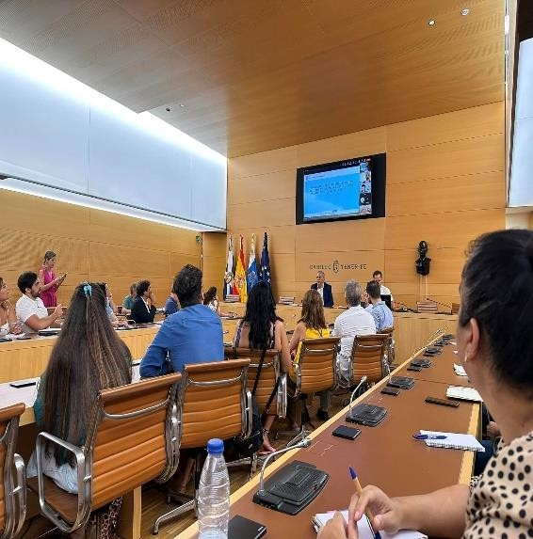
Asistencia de ferias de voluntariado, empleo y solidarios | Reuniones con instituciones
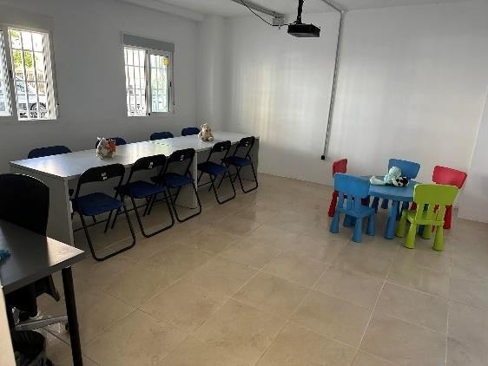 | 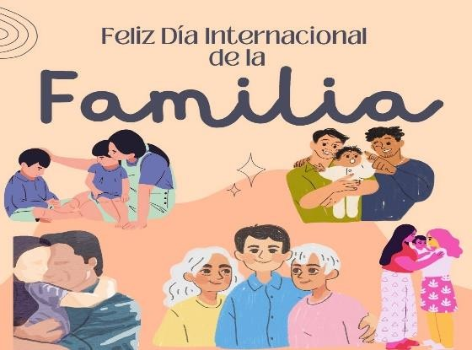
Permanencia de verano y Navidad | Celebración de Días internacionales/mundial
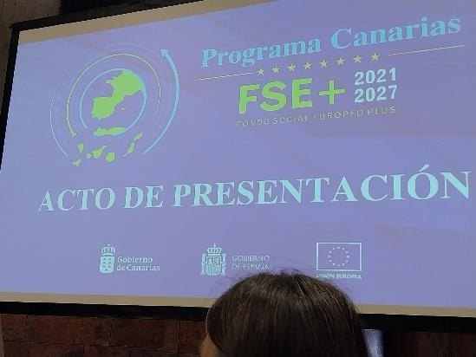 | 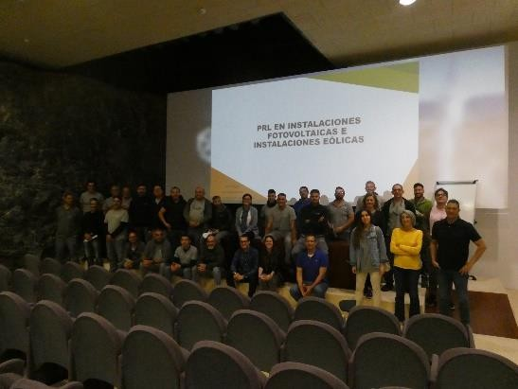
Asistencia a presentaciones de programas | Colaboraciones con empresas

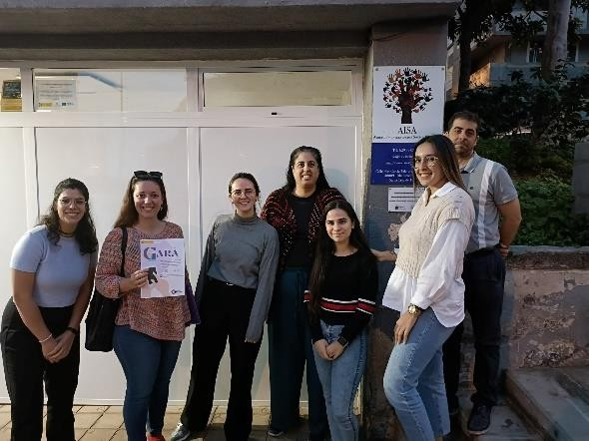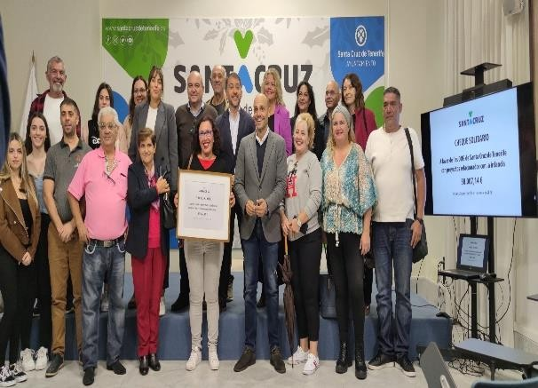

Relaciones con otras entidades del tercer sector
Trabajos colaborativos con instituciones
9
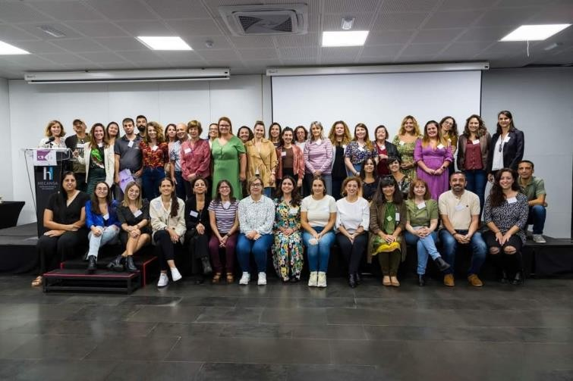
AISA

10
Asociación de Intervención Social Atlántico (AISA)

C/ Francisco García Talavera, bloque 28, local 9-10 38009 Santa Cruz de Tenerife
Tel.: 922 250 639

https://asociacionaisa.org



